**LAPORAN 1**

**PEMROGRAMAN BERORIENTASI OBJEK**

**“Exception Handling”**



**Oleh :**

**NAMA : Nazar Aulia**

**NIM : 2101301098**

**Dosen Pengampu :**

**Veri Julianto, M. Si**

**PROGRAM STUDI TEKNOLOGI INFORMASI**

**JURUSAN KOMPUTER DAN BISNIS**

**POLITEKNIK NEGERI TANAH LAUT**

**2022**

# KATA PENGANTAR

Puji dan syukur kita haturkan kepada Allah SWT karena berkat rahmat dan hidayahnya penyusun dapat menyelesaikan Laporan Praktikum Pemrograman Berorientasi Objek (PBO). Tujuan penulisan laporan ini adalah untuk memenuhi tugas dari Pak **Veri Julianto, M.Si** pada mata kuliah PBO untuk menambah wawasan tentang Exception Handling. Penulis menyadari bahwa dalam penulisan laporan ini masih terdapat kekurangan baik pada ketepatan penjawaban tugas, teknis penulisan, maupun materi. Untuk kritik dan saran yang membangun dari semua pihak sangat diharapkan demi penyempurnaan pembuatan laporan.

Pelaihari, 23 November 2022

Penulis

# DAFTAR ISI

KATA PENGANTAR ii

DAFTAR ISI iii

BAB I 1

PENDAHULUAN 1

1. 1 Latar Belakang 1

1. 2 Rumusan Masalah 1

1. 3 Tujuan 1

1. 4 Manfaat 1

BAB II 2

TINJAUAN PUSTAKA 2

2.1 Pengertian Exception Handling 2

2.2 Fungsi Exception Handling 2

BAB III 3

PRAKTIKUM 3

3.1 Listing Code 3

3.2 Hasil Running 4

3.3 Full Code 4

BAB IV 5

PENUTUP 5

4.1 Kesimpulan 5

4.2 Saran 5

DAFTAR PUSTAKA 6

# BAB I

# PENDAHULUAN

## Latar Belakang

Di dalam pemrograman berbasis objek, sering sekali kita mengambil nilai dari suatu data, kemudian mengolah data tersebut menjadi informasi yang valid. Dalam pengolahan data tersebut sering sekali terdapat nilai yang tidak valid untuk diolah, misalnya sesuatu yang dibagi dengan nol.

Untuk mengatasi masalah tersebut, kita dapat menggunakan exception handling. Dengan exception handling. Kita tentukan apa yang dapat menyebabkan error dalam program kita. Untuk menemukan penyebab ini bisa kita uji dengan pengujian blackbox. Setelah kita tentukan, barulah kita bisa membuat exception handling untuk pembuatan program yang lebih efektif.

## Rumusan Masalah

Berdasarkan latar belakang tersebut, maka masalah dapat dirumuskan sebagai berikut.

1. Apa itu exception handling?
2. Apa fungsi exception handling?
3. Bagaimana pembuatan program yang mengandung exception handling?

## Tujuan

Berdasarkan rumusan masalah di atas, dapat dinyatakan tujuan pembuatan sebagai berikut.

1. Mengetahui tentang pengertian dan fungsi exception handling.
2. Mempraktikkan pembuatan program yang mengandung exception handling.

## Manfaat

Dengan membuat program php yang membuat exception handling, mahasiswa dapat mengetahui lebih banyak tentang orientasi objek PHP.

# BAB II

# TINJAUAN PUSTAKA

## Pengertian Exception Handling

Exception handling merupakan mekanisme yang paling diperlukan dalam menangani error yang terjadi pada saat runtime (program berjalan) atau yang lebih dikenal dengan sebutan runtime error.

Secara umum, adanya kesalahan / error yang terjadi pada program pada saat runtime dapat menyebabkan program berhenti atau hang. Untuk itulah diperlukan mekanisme untuk memastikan bahwa program tetap dapat berjalan meskipun terdapat kesalahan yang terjadi.

Secara umum, exception handling dapat dilakukan menggunakan keyword try-catch.

## Fungsi Exception Handling

Fungsi dari exception handling adalah untuk mengatasi suatu kesalahan inputan user dengan suatu metode. Di dalam exception handling, kita akan memberikan pesan pada saat user salah memasukkan inputan. Dengan exception handling ini, program tidak akan tertutup sendiri ataupun hang.

# BAB III

# PRAKTIKUM

## Listing Code

1. Pada baris ke-2, kita melihat method testExc yang mengambil nilai $num.

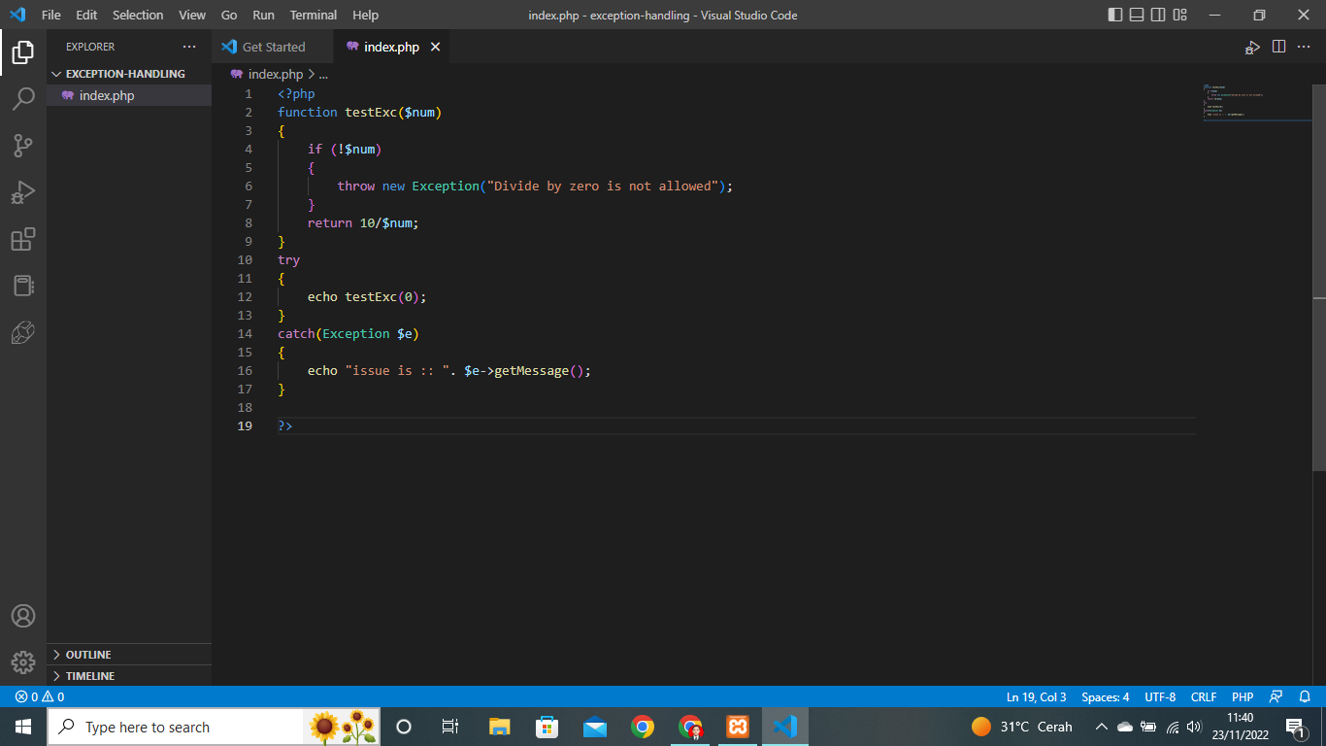

1. Kemudian masih dari gambar di atas, pada baris 4 sampai 7 merupakan persyaratan, yang jika nilai yang diambil bukan $num, maka akan lari ke pesan Exception, yaitu “Divide by zero is not allowed”.
2. Setelah itu, pada baris ke-8, merupakan pengembalian nilai 10 yang dibagi dengan $num.
3. Pada baris 10 sampai 13, akan memanggil method testExc yang berisi nilai $num=0.



1. Kemudian pada baris 14 sampai 17, akan mengambil Exception dengan variable $e dan menampilkan “issue is ::” dan ditambah dengan pesan Exception yang telah dibuat tadi, yaitu pesan “Divide by zero is not allowed”.

## Hasil Running

1. Variable $num diisi dengan angka 0.

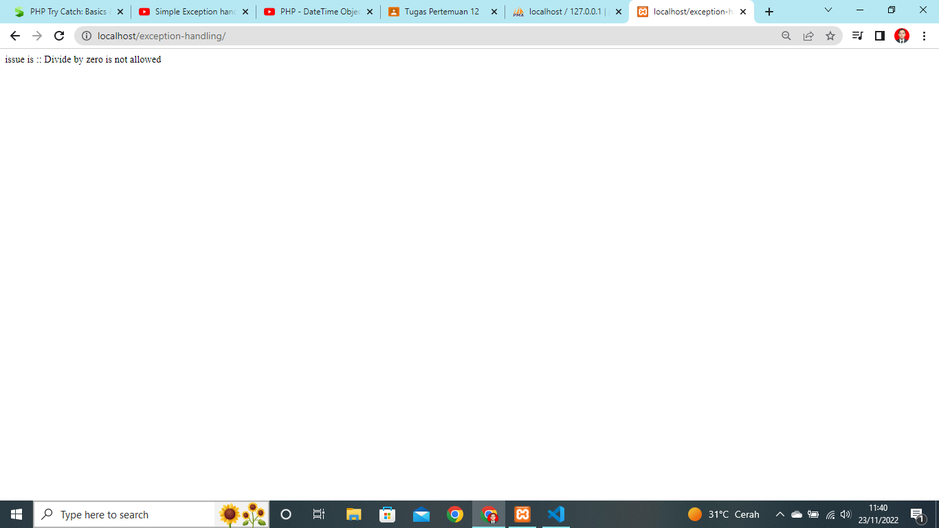

1. Variable $num diisi dengan angka 10.

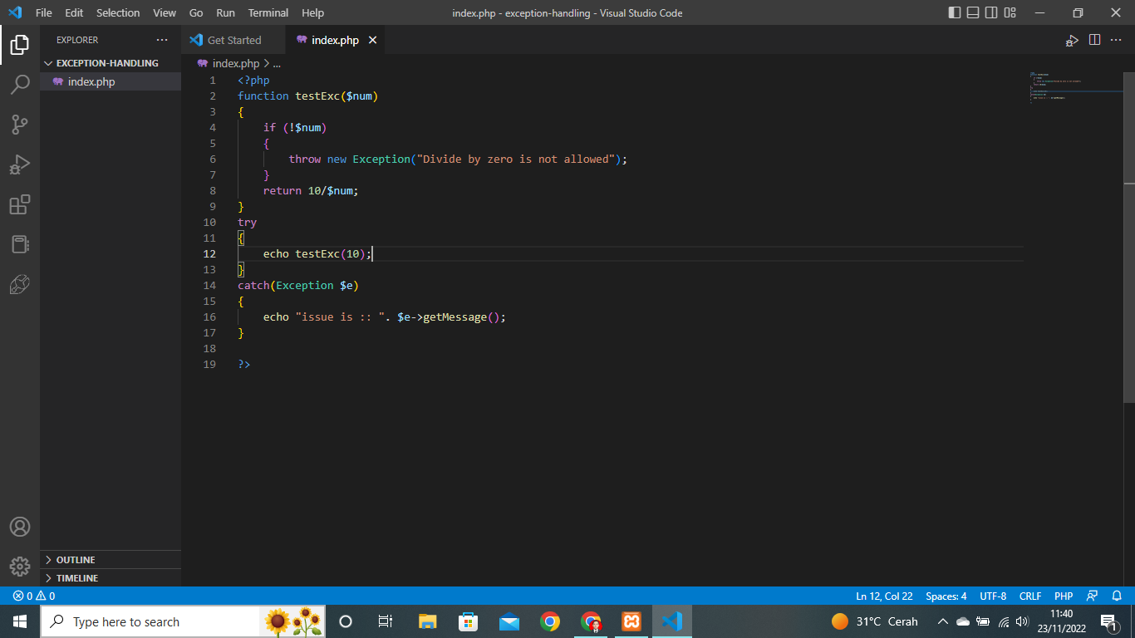

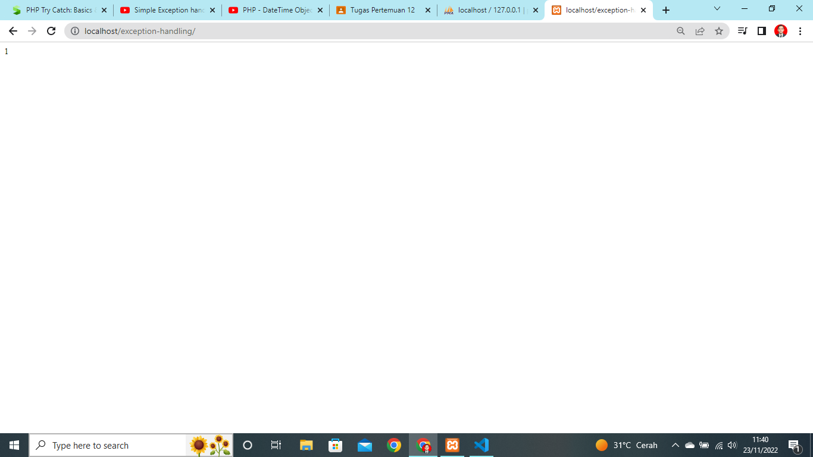

## Full Code



# BAB IV

# PENUTUP

## Kesimpulan

Exception handling merupakan penangkapan bug atau error sehingga aplikasi dapat berjalan meskipun akan ada nilai yang menyebabkan error tadi dimasukkan.

Dengan menggunakan exception handling pada program, kita dapat membuat program yang dapat berfungsi dengan baik tanpa error maupun tanpa pemberhentian program tanpa diketahui.

## Saran

Demikian laporan yang telah dibuat, tentu masih banyak hal yang kurang, jika berkenan tolong beri komentar dan saran agar sekiranya saya dapat menjadi lebih baik lagi.

# DAFTAR PUSTAKA

* <https://www.youtube.com/watch?v=RTKTIGGtVUA>
* <https://slideplayer.info/slide/12339678/>
* <http://anom.lecturer.pens.ac.id/Praktikum%20Pemrograman%20Berorientasi%20Objek/Praktikum%2009%20-%20Exception%20Handling.pdf>
* <https://socs.binus.ac.id/2018/12/05/exception-handling/>
* <https://repository.unikom.ac.id/36211/1/PERTEMUAN%20EXCEPTION%20HANDLING.pdf>